Projekthandbuch
Lernspiel „Blob“
001

Version 0.1
Projektleiter/in: Philipp Kollau
Datum: 10.04.18

Inhalt

1 Projektpläne 5
1.1 Projektauftrag 5
1.2 Projektzieleplan 6
1.3 Beschreibung Vorprojekt- und Nachprojektphase 7
1.4 Projektumwelt-Analyse 8
1.5 Beziehungen zu anderen Projekten und Zusammenhang mit den
Unternehmenszielen (sachlicher Kontext) 9
1.6 Projektorganigramm 10
1.7 Betrachtungsobjekteplan 11
1.8 Projektstrukturplan 12
1.9 Arbeitspaket-Spezifikationen 13
1.10 Projektfunktionendiagramm 14
1.11 Projektmeilensteinplan 15
1.12 Projektbalkenplan 16
1.13 Projektpersonaleinsatzplan 17
1.14 Projektkostenplan 18
1.15 Projektkommunikationsstrukturen 19
1.16 Projekt-„Spielregeln“ 20
1.17 Projektrisikoanalyse 21
1.18 Projektdokumentation 22
2 Projektstart 23
2.1 Protokolle – Projektstart 23
3 Projektkoordination 24
3.1 Abnahme Arbeitspakete 24
3.2 Protokolle – Projektkoordination 24
4 Projektcontrolling 25
4.1 Aktueller Projektfortschrittsbericht 25
4.2 Weitere Projektfortschrittsberichte 26
4.3 Protokolle – Projektcontrolling 26
5 Projektabschluss 27
5.1 Projektabschlussbericht 27
5.2 Protokolle – Projektabschluss 28

Änderungsverzeichnis

Versions-  nummer | Datum | Änderung | Ersteller

Ansprechpartner

Name | Organisations-  einheit | Rolle im Projekt | Telefon  (Büro, Mobil, Privat, …) | e-mail

Projektpläne

Projektauftrag

standard projekthandbuch  001 | PROJEKT-  AUFTRAG
Projektstartereignis:  - Kick-Off-Meeting |  | Projektstarttermin:  - 9.4.2018
Inhaltliches Projektendereignis:  - vollständiges Programm  Formales Projektendereignis:  - Dokumentation fertiggestellt |  | Projektendtermine:  - 19.6.2018
Projektziele:  - Ein Lernspiel für Kinder der 1. – 4. Schulstufe, in dem sie ein virtuellen fiktiven Charakter haben, den sie mithilfe von Matheaufgaben hochleveln können. Ebenfalls können mehrere verschiedene Anziehsachen gekauft werden. |  | Nicht-Projektziele:  - Am Projektabschluss unvollständige Implementierung der Funktionen.  - Ressourcenverschwendung
Hauptaufgaben (Projektphasen):  - Projektmanagement  - Entwurf  - Pilotsystem  - Implementation  - Dokumentation |  | Projektressourcen und –kosten*:
 |  |  | Ressourcen-/Kostenart | Mengen-einheit |  | Kosten (in Euro)
 |  |  | Personal | € |  | 18.225,-
ProjektauftraggeberIn:  - Prof. DI Dr. Erich Gams |  | ProjektleiterIn:  - Philipp Kollau
Projektteam:
- Marc Koppler
- Michael Frühwirth
- Severin Mairinger
- Bernd Altmanninger
- Michael Kaser

Vorname Nachname, (ProjektauftraggeberIn) Vorname Nachname, (ProjektleiterIn)

* Kategorien für das Budget des gesamten Projektes möglich:
Kategorie A: bis 0,3 Mio €
Kategorie B: bis 1 Mio €
Kategorie C: bis 10 Mio €
Kategorie D: über 10 Mio €

Projektzieleplan

standard projekthandbuch  001 |  | PROJEKTZIELE-  PLAN
Zielart | Projektziele |  | Adaptierte Projektziele per ...
Ziele:  - Hauptziele  - Zusatzziele | - Ein Lernspiel für Kinder der 1. – 4. Schulstufe, in dem sie einen virtuellen Charakter haben, den sie mithilfe von Matheaufgaben hochleveln können. Ebenfalls können verschiedene Anziehsachen gekauft werden.
Nicht-Ziele | - Am Projektabschluss unvollständige Implementierung der Funktionen.  - Ressourcenverschwendung

Beschreibung Vorprojekt- und Nachprojektphase

standard projekthandbuch  001 |  | BESCHREIBUNG  VORPROJEKT- UND NACHPROJEKTPHASE
- Beschreibung von Ergebnissen der Vorprojektphase
 | Das Projekt betreffende Entscheidungen/Ereignisse. Wie ist es zu dem Projekt gekommen?
 | Für das Projekt relevante Dokumente (zB „Protokoll mit ...“, „Besprechung mit …“, Inhalt der Dokumente ist hier nicht gefragt, NUR die Dokumente!)
 | Erfahrungen aus ähnlichen Projekten
- Beschreibung von Ergebnissen der Nachprojektphase
 | Was wird nach dem Projekt passieren (Folgeaktivitäten, -projekte, etc.)?

Projektumwelt-Analyse

standard projekthandbuch  001 | PROJEKTUMWELTEN-  GRAPHIK
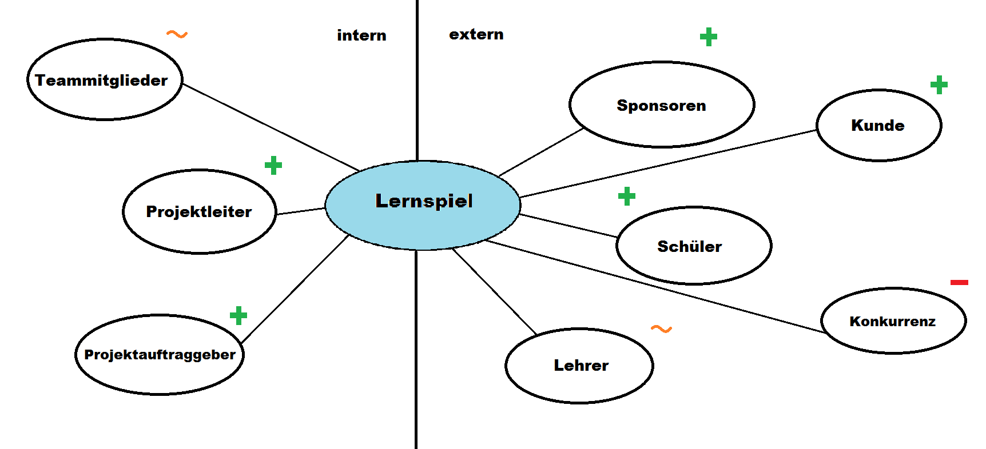

Legende:

+ positiv eingestellt
- negativ eingestellt
~ ungewiss

standard projekthandbuch  001 |  | PROJEKTUMWELTEN-  BEZIEHUNGEN
Umwelten | Beziehung  (Potential/Konflikt) |  | Maßnahmen |  | Wer / Wann  PSP Code
Projektauftraggeber | Potential
Projektleiter | Potential
Teammitglieder | Potentieller Konflikt |  | Gemeinsames Zusammensetzen, falls Teammitglieder einander nicht kennen; Motivieren, falls Teammitglieder unmotiviert sind;
Sponsoren | Potential
Kunde | Potential
Schüler | Potential
Lehrer | Potentieller Konflikt |  | Möglicherweise schlecht gestimmt, da eine neue Lernmethode eingeführt wird -> Produktvorstellung und Einführung;
Konkurrenz | Negativ |  | schneller sein als die Konkurrenz

Beziehungen zu anderen Projekten
und Zusammenhang mit den Unternehmenszielen (sachlicher Kontext)

standard projekthandbuch  001 |  | BEZIEHUNGEN ZU  ANDEREN PROJEKTEN
Programme/  Projekte/  Kleinprojekte | Beziehung  (Potential/Konflikt) |  | Maßnahmen | Wer / Wann  PSP Code

standard projekthandbuch  001 |  | Zusammenhang zu den Unternehmenszielen
Unternehmensziele | Beschreibung des Zusammenhangs

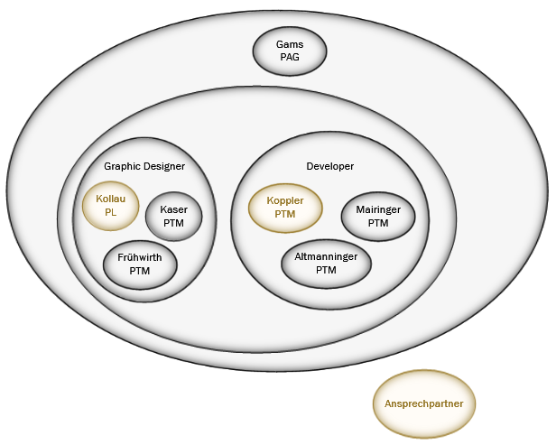
Projektorganigramm

standard projekthandbuch  001 |  | PROJEKT-  ORGANISATION
Projektrolle | Aufgabenbereiche/Skills |  | Name
ProjektauftraggeberIn |  |  | Prof. DI Dr. Erich Gams
ProjektleiterIn | Projektleiter / Grafik-Design  Grafik-Team Leiter |  | Philipp Kollau
Projektteam-  mitglieder | Programmierung  Entwicklungs-Team Co-Leiter |  | Marc Koppler
Projektteam-  mitglieder | Programmierung |  | Bernd Altmanninger
Projektteam-  mitglieder | Programmierung  Entwicklungs-Team Leiter |  | Severin Mairinger
Projektteam-  mitglieder | Grafik-Design |  | Michael Frühwirth
 | Grafik-Design  Grafik-Team Co-Leiter |  | Michael Kaser
ProjektmitarbeiterInnen

Betrachtungsobjekteplan

standard projekthandbuch  001 | BETRACHTUNGSOBJEKTE-  PLAN
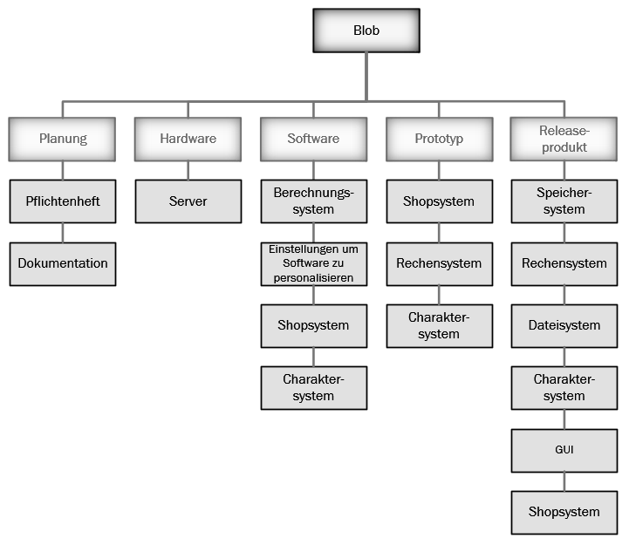

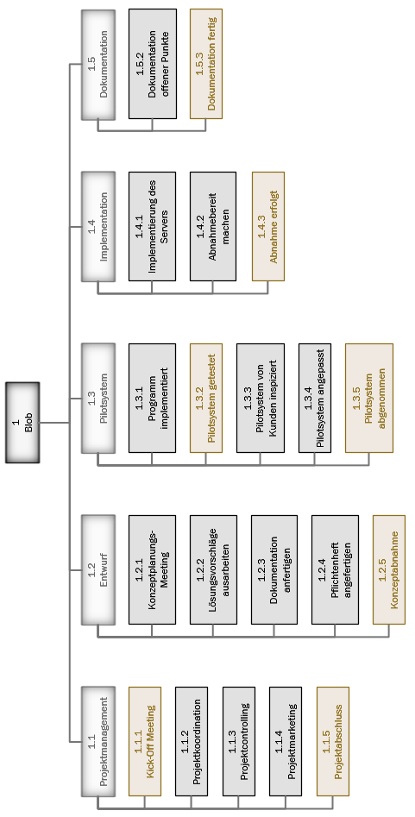
Projektstrukturplan

Arbeitspaket-Spezifikationen

standard projekthandbuch  001 |  | ARBEITSPAKET-  SPEZIFIKATIONEN
1.2,  Entwurf | AP-Inhalt:  - Konzeptplanungsmeeting abhalten  - Testpersonen auswählen  - Lösungsvorschläge ausarbeiten  - Konzeptplan anfertigen  - Dokumentieren
1.2,  Entwurf | AP-Nicht-Inhalte:  - Implementation  - Werbung  - Pilotsystem  - GUI-Entwurf
1.2,  Entwurf | AP-Ergebnisse:  - Konzeptplan  - Dokumentation der Planung und Wunschfunktionen
1.2,  Entwurf | AP-Leistungsfortschrittsmessung:  - Planungsmeeting (kumulativer Fortschritt: 20%, Fortschrittanteil des Gesamtprojektes: 20%)  - Testpersonenauswahl (kumulativer Fortschritt: 30%, Fortschrittanteil des Gesamtprojektes: 10%)  - Lösungsvorschläge (kumulativer Fortschritt: 60%, Fortschrittanteil des Gesamtprojektes: 30%)  - Konzeptplan (kumulativer Fortschritt: 80%, Fortschrittanteil des Gesamtprojektes: 20%)  - Dokumentation (kumulativer Fortschritt: 100%, Fortschrittanteil des Gesamtprojektes: 20%)

standard projekthandbuch  001 |  | ARBEITSPAKET-  SPEZIFIKATIONEN
1.3,  Pilotsystem | AP-Inhalt:  - Pilotsystem anfertigen  - Grundgerüst aufbauen  - Funktionen implementieren  - Dokumentation der Funktionen anfertigen  - GUI entwerfen und implementieren  - Test auf Funktionalität durchführen
1.3,  Pilotsystem | AP-Nicht-Inhalte:  - Implementation des Servers  - Endgültige Abnahme
1.3,  Pilotsystem | AP-Ergebnisse:  - vorzeigbares Pilotsystem  - GUI-Entwurf
1.3,  Pilotsystem | AP-Leistungsfortschrittsmessung:  - Grundgerüst (kumulativer Fortschritt: 20%, Fortschrittanteil des Gesamtprojektes: 20%)  - Funktionen implementieren (kumulativer Fortschritt: 40%, Fortschrittanteil des Gesamtprojektes: 20%)  - Dokumentation (kumulativer Fortschritt: 50%, Fortschrittanteil des Gesamtprojektes: 10%)  - GUI (kumulativer Fortschritt: 80%, Fortschrittanteil des Gesamtprojektes: 30%)  - Test (kumulativer Fortschritt: 100%, Fortschrittanteil des Gesamtprojektes: 20%)

PSP Nr. | Paketname | Zeit in h
1.2.1 | Konzeptplanungsmeeting | 1
1.2.2 | Lösungsvorschläge ausarbeiten | 2
1.2.3 | Dokumentation anfertigen | 4
1.2.4 | Pflichtenheft anfertigen | 6
1.2.5 | Konzeptabnahme | 0
1.3.1 | Programm implementieren | 20
1.3.2 | Pilotsystem testen | 1
1.3.3 | Pilotsystem vom Kunden inspiziert | 3
1.3.4 | Pilotsystem angepasst | 10
1.3.5 | Pilotsystem abgenommen | 1
1.4.1. | Installation auf Server | 1
1.4.2 | Abnahmebereit machen | 2
1.4.3 | Abnahme erfolgt | 1
1.5.2 | Dokumentation offener Punkte | 3

Projektfunktionendiagramm

standard projekthandbuch  001 |  | PROJEKT-  FUNKTIONEN-  DIAGRAMM
PSP-Code | Rollen und Umwelten  AP-Bezeichnung |  | E. Gams (PAG) | P. Kollau (PL) | M. Koppler (PTM) | S. Mairinger (PTM) | M. Frühwirth (PTM) | B. Altmanninger (PTM) | M. Kaser (PTM)
1.2 | Entwurf
1.2.1 | Konzeptplanungsmeeting |  |  | D | M | M | M | M | M
1.2.2 | Lösungsvorschläge ausarbeiten |  | I | D | M | M | M | M | M
1.2.3 | Dokumentation anfertigen |  | I | D | I | I | I | I | I
1.2.4 | Pflichtenheft anfertigen |  | I | D | I | I | I | I | I
1.2.5 | Konzeptabnahme |  | I | D | I | I | I | I | I
1.3 | Pilotsystem
1.3.1 | Programm implementiert |  | I | D | M | M | M | M | M
1.3.2 | Pilotsystem getestet |  | I | D | M | I | M | I | I
1.3.3 | Pilotsystem von Kunden inspiziert |  | M | D | I | I | I | I | I
1.3.4 | Pilotsystem angepasst |  |  | D | M | M | M | M | M
1.3.5 | Pilotsystem abgenommen |  |  | D | I | I | I | I | I
1.4 | Implementation
1.4.1 | Installation auf Server |  | I | M | I | D | I | I | I
1.4.2 | Abnahmebereit machen |  |  | D | M | I | M | I | I
1.4.3 | Abnahme erfolgt |  | M | D | I | I | I | I | I
1.5 | Dokumentation
1.5.1 | PR-Folder |  |  | I | I | M | D | M | I
1.5.2 | Dokumentation offener Punkte |  |  | D | M | I | I | I | I
1.5.3 | Dokumentation fertig |  |  | D | I | I | I | I | I

Funktionen
D …….Durchführungsverantwortung
M …….Mitarbeit
I ……..bekommt Information

Projektmeilensteinplan

standard projekthandbuch  001 |  | PROJEKT-  MEILENSTEINPLAN
PSP-Code | Meilenstein |  | Basis-  termine | Aktuelle  Plantermine |  | Ist  Termine
1.1.1 | Kick-Off Meeting |  | 9.4.2018
1.1.5 | Projektabschluss |  | 19.6.2018
1.2.5 | Konzeptabnahme |  | 23.4.2018
1.3.2 | Pilotsystem getestet |  | 23.5.2018
1.3.5 | Pilotsystem abgenommen |  | 7.6.2018
1.4.3 | Abnahme erfolgt |  | 13.6.2018
1.5.3 | Dokumentation fertig |  | 19.6.2018

*Termine chronologisch nach Planterminen reihen!

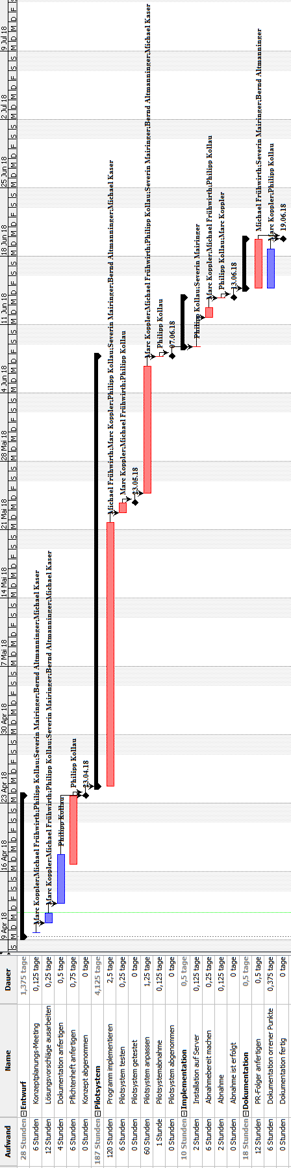
Projektbalkenplan

Projektpersonaleinsatzplan

standard projekthandbuch  001 |  |  | PROJEKT-  PERSONALEINSATZPLAN
PSP-Code | Phase/Arbeits-  paket | Ressourcen-  art |  | Planmenge  in PT | Adaptierte  Planmenge  in PT | Istmenge  in PT | Abweichung  in PT

Projektkostenplan

standard projekthandbuch  001 |  | PROJEKT-KOSTENPLAN
PSP-Code, AP-Bezeichnung | Kostenart |  | Plankosten | Adaptierte Plankosten per ..... | Istkosten |  | Kostenabweichung
1.2 – Entwurf | - Personal |  | 2.100,-
1.2 – Entwurf | - Material
1.2 – Entwurf | - Fremdleistungen
1.2 – Entwurf | - Sonstige
1.2 – Entwurf | Gesamt |  | 2.100,-
1.3 – Pilotsystem | - Personal |  | 14.025,-
1.3 – Pilotsystem | - Material
1.3 – Pilotsystem | - Fremdleistungen
1.3 – Pilotsystem | - Sonstige
1.3 – Pilotsystem | Gesamt |  | 14.025,-
1.4 – Implementation | - Personal |  | 750,-
1.4 – Implementation | - Material
1.4 – Implementation | - Fremdleistungen
1.4 – Implementation | - Sonstige
1.4 – Implementation | Gesamt |  | 750,-
1.5 - Dokumentation | - Personal |  | 1.350,-
 | - Material
 | - Fremdleistungen
 | - Sonstige
 | Gesamt |  | 1.350,-
Projektkosten |  |  | 18.225,-

Projektkommunikationsstrukturen

standard projekthandbuch  001 |  | PROJEKT-  KOMMUNIKATION
Bezeichnung | Ziele, Inhalte |  | Teilnehmer | Termine | Ort
ProjektauftraggeberIn-  Sitzung | - Diskussion Projektstatus, Abweichungen im Projekt  - Entscheidungsfindung auf Basis der Projektcontrolling-Sitzung  - Freigabe Projektfortschrittsbericht |  | Projektauftraggeber-  In,  ProjektleiterIn  (ev. SubteamleiterIn)
Projektcontrolling-  Sitzung | - Projektstatus  - Controlling Leistungsfortschritt, Termine und Ressourcen, Kosten  - Controlling der Umweltbeziehungen  - Soziales Projektcontrolling  - Diskussion übergeordneter Problemstellungen  - Entscheidungsaufbereitung für Projektauftraggeber-Sitzung  - Planung WVW |  | ProjektleiterIn,  Projektteam,  Projektcoach
Subteam-Sitzung | - Koordination des Subteams  - Diskussion inhaltlicher Problemstellungen  - Planung WVW |  | Subteam

Projekt-„Spielregeln“

Projektrisikoanalyse

 |  | PROJEKT-RISIKOANALYSE
PSP-  Code | Arbeispaket-  bezeichnung | Risiko-  beschreibung,  Ursache | Priorität | Risiko-  kosten | Eintritts-  wahrschein-lichkeit | Risiko-  wert | Ver-  zögerung | Präventive und  korrektive Maßnahmen | Risiko-  minimierungs-  kosten
(Code) | (Text) | (Text) | (Auswahl) | (Euro) | (Prozent) | (Euro) | (Wochen) | (Text) | (Euro)
Summe Projekt

Projektdokumentation

Bereich | Beschreibung
Ablage
Zugriffs-berechtigung
Namenskonvention
Spielregeln

Projektstart

Protokolle – Projektstart

Projektstart-Workshop

Follow-up-Workshop

Projektauftraggeber-Sitzung

Projektkoordination

Abnahme Arbeitspakete
standard projekthandbuch  001 |  | ABNAHME  ARBEITSPAKETE
PSP-Code | Arbeitspaket |  | AP-Verantw. | Datum | Abnahme durch | Unterschrift

Protokolle – Projektkoordination

Projektcontrolling

Aktueller Projektfortschrittsbericht
standard projekthandbuch  001 | PROJEKT-FORTSCHRITTSBERICHT  per ........
    Projektkrise  Projekt in Schwierigkeiten  Projekt planmäßig |  | - Gesamtstatus
2) Status Ziele |  |  | Maßnahmen:
3) Status Leistungsfortschritt |  |  | Maßnahmen:
4) Status Termine |  |  | Maßnahmen:
5) Status Ressourcen/Kosten |  |  | Maßnahmen:
6) Status Kontext |  |  | Maßnahmen:
7) Status Organisation/Kultur |  |  | Maßnahmen:

Weitere Projektfortschrittsberichte

Protokolle – Projektcontrolling

Projektcontrolling-Sitzungen

Projektauftraggeber-Sitzungen

Projektabschluss

Projektabschlussbericht

standard projekthandbuch  001 |  | PROJEKT-  ABSCHLUSSBERICHT
- Gesamteindruck |  |  | - Reflexion: Zielereichung
- Reflexion: Leistungen/Termine

- Reflexion: Ressourcen/Kosten

- Reflexion: Interne Organisation/ Umweltbeziehungen

- Leistungsbeurteilung (ProjektauftraggeberIn, ProjektleiterIn, ProjektmitarbeiterIn) |  |  | - Lessons learned (Zusammenfassende Erfahrungen und Verbesserungsvorschläge)
- Planung Nachprojektphase, Restaufgaben
 | To-Do |  |  | Zuständigkeit |  | Termin
- Projektabnahme

Vorname Nachname, (ProjektauftraggeberIn) Vorname Nachname, (ProjektleiterIn)

Protokolle – Projektabschluss

Projektabschluss-Workshop

